学院举办“芳华绽放 涅槃同行”妇女节集体观影活动时间：2025-03-10

3月7日，安全应急学院工会组织全体女教职工集体观看了国产动画电影《哪吒之魔童降世》，一同庆祝第115个“三八”国际劳动妇女节，丰富女教职工精神文化生活。

影片讲述了哪吒虽“生而为魔”却“逆天而行斗到底”的成长经历，其传递出的“我命由我不由天”的奋斗精神和不屈不挠的意志品质，深深感染了在场的每一位女教职工。观影过程中，大家时而为哪吒的顽劣捧腹大笑，时而为他的命运揪心落泪，更被他与命运抗争的勇气和决心所震撼。

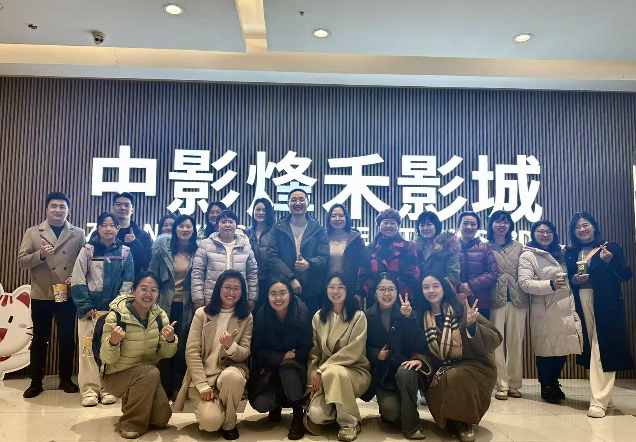

此次观影活动不仅让女教职工们在繁忙的工作之余放松了身心，更激发了她们立足岗位、奋发有为的昂扬斗志。大家纷纷表示，要将观影带来的深刻感受转化为实际行动，以更加饱满的热情、更加昂扬的姿态投入到今后的工作中，为学院发展贡献巾帼力量。

通讯员：李晓梅 审稿人：曲帅锋

